Результаты работы МФЦ г. Сургута с 29.09.2014 по 04.10.2014
Диаграмма посещаемости (почасовая) | Основные показатели  МФЦ г. Сургута
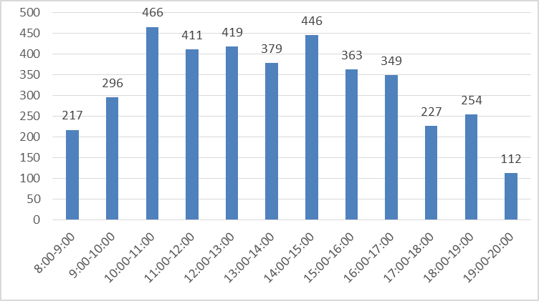  Исходя из распределения посещаемости по часам приема, МКУ «МФЦ г. Сургута» рекомендует заявителям обращаться за предоставлением услуг:  с 8.00 до 10.00 и с 16.30 до 18.30, а также по предварительной записи на удобное время (телефон для записи 206-926). | - Обслужено 4 067 человека, в том числе:  - на удаленных рабочих местах – 128;  - по предварительной записи – 104.  - Количество сформированных дел – 3 997 в том числе:  - на удаленных рабочих местах – 126.  - Среднее время ожидания в очереди – 15 минут.  - Среднее время обслуживания одного заявителя – 21 минута.  Наиболее востребованные услуги:  - государственная регистрация прав на недвижимое имущество и сделок с ним;  - предоставление мер социальной поддержки;  - предоставление денежной компенсации расходов на проезд в городском пассажирском транспорте общего пользования отдельным категориям населения;  - прием документов для получения (замены) паспорта гражданина РФ, удостоверяющего личность гражданина РФ на территории РФ.

